ÉPREUVES COMMUNES DE CONTRÔLE CONTINU 2020 http://labolycee.org
CLASSE : Première E3C : ☐ E3C1 ☒ E3C2 ☐ E3C3
VOIE : ☒ Générale ENSEIGNEMENT : physique-chimie
DURÉE DE L’ÉPREUVE : 2 h CALCULATRICE AUTORISÉE : ☒Oui ☐ Non
Le littoral sous surveillance (10 points)
Le littoral, zone de transition entre terre et mer, est un milieu fragile soumis à de fortes pressions naturelles et anthropiques*, et aux interactions entre celles-ci. Le littoral n’est pas une limite fixe et pérenne, mais au contraire, il s’agit d’une zone d’interface extrêmement sensible aux contraintes qu’elle subit. Cela conduit à des évolutions contrastées du trait de côte, qu’il est nécessaire de prévoir, en particulier dans un contexte de changement climatique avec une élévation attendue du niveau de la mer qui aura à terme des répercussions locales sur les sociétés littorales.
* anthropique : relatif à l'activité humaine www.brgm.fr

Le tableau ci-dessous présente les principales techniques utilisées pour réaliser des mesures topographiques (pour représenter sur un plan des formes du terrain) et bathymétriques (mesures de la profondeur du fond sous-marin) :
Sonar | Sondeur acoustique monofaisceau | Bathymétrie
 | Sondeur acoustique multifaisceaux
Lidar | Lidar aéroporté | Bathymétrie et topographie
 | Scanner laser terrestre (TLS) | Topographie
Le sonar utilise un signal acoustique (en général ultrasonore).
Le lidar (light detection and ranging) utilise un signal électromagnétique obtenu par technologie laser.
Cet exercice se propose d’étudier quelques aspects de ces techniques.

Partie 1 : le sondeur acoustique bathymétrique monofaisceau
Le sondeur émet, sous forme d’impulsions, une onde ultrasonore de fréquence réglable. Cette onde se propage vers le bas, à la verticale du bateau. Après réflexion sur le fond marin, elle est captée par le sondeur qui mesure la durée mise par le signal pour effectuer l’aller-retour (schéma a). Connaissant la célérité des ultrasons dans l’eau, il est possible d’en déduire la profondeur du fond sous-marin. Le déplacement du sondeur en surface permet d’obtenir une succession de mesures (schéma b).
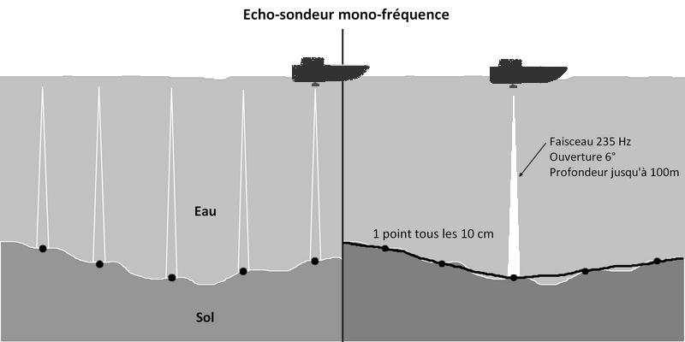
Schéma a Schéma b
Principe de la mesure bathymétrique monofaisceau
d’après https://escadrone.com/drones-marins/bathymetrie-drone/.

Le technicien qui utilise le sondeur peut modifier la fréquence des ultrasons en fonction de la profondeur du fond sous-marin qu’il désire étudier.

Plein océan | Grands fonds | Plateaux continentaux | Petits fonds
10 kHz | 40 kHz | 200 kHz | 400 kHz

La célérité des ultrasons dépend de la salinité et de la température de l’eau de mer :
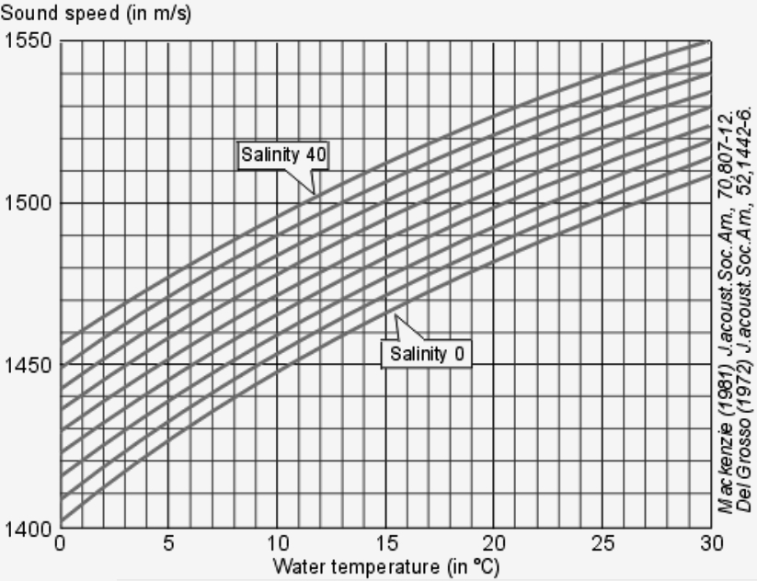
Célérité du son (en m/s) en fonction de la température (en °C) et de la salinité (en g/L). Welcome to SIMRAD Training Course Basic Acoustic By Kjell Eger Kongsberg Maritime AS, Simrad
  - Les ondes ultrasonores sont des ondes mécaniques. Rappeler la définition d’une onde mécanique progressive. Parmi les deux schémas a et b proposés ci-dessous, lequel modélise le mieux la propagation des ultrasons ? Justifier.
- Propagation le long d’une corde (b) Propagation le long d’un ressort

  - Le signal simulé ci-dessous possède les mêmes caractéristiques temporelles que celles du signal émis par le sondeur acoustique prévu pour effectuer des mesures près du littoral. Les réglages effectués sont-ils cohérents avec l’utilisation prévue ?

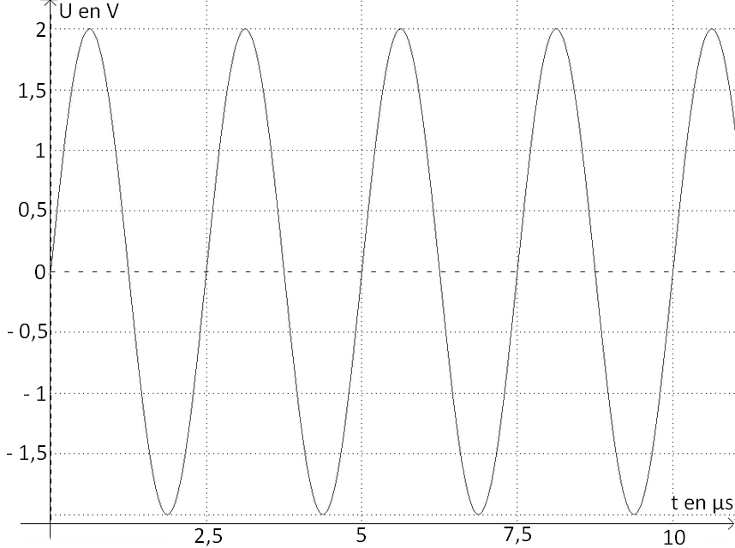
Simulation du signal émis par le sondeur acoustique

  - Les valeurs moyennes de température et de salinité de la mer à Toulon au mois de mai sont les suivantes : température 16 °C, salinité 35 g.L ^{– 1}.
    - Grâce au document Célérité du son (en m/s) en fonction de la température (en °C) et de la salinité (en g/L), déterminer, dans ces conditions, la valeur de la célérité des ultrasons dans l’eau de mer.
    - Lors de la mesure, le retard Δt entre l’émission et la réception du signal vaut Δt = 50,9 ms. La mesure correspond-elle à une mesure effectuée au-dessus d’une profondeur correspondant à la zone A ou à la zone B, repérées sur la carte ci-dessous ? Justifier la réponse par un calcul.

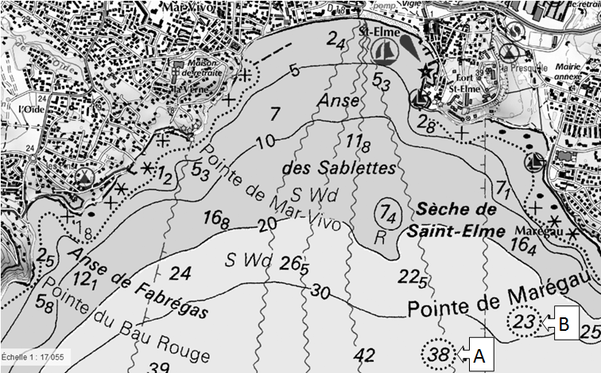
Carte littorale de l’anse des Sablettes (Var) – Géoportail.gouv
  - On s’intéresse dans cette question aux mesures faites pour la zone de 42 mètres de profondeur. Cette zone se trouvant à moins de 300 mètres du littoral, la règlementation maritime exige que la vitesse d’un navire doive rester inférieure à 3 nœuds.
Dans les zones de fonds inférieurs à 100 mètres où la hauteur d’eau sous quille est peu critique, l’incertitude horizontale totale acceptée est : IHT = 5 mètres + 5 % de la profondeur.
Le fabriquant présente dans sa documentation un fonctionnement du sondeur à 10 impulsions par seconde : ce fonctionnement vous paraît-il adapté aux mesures pour la zone de 42 mètres de profondeur ?
Le candidat est invité à prendre des initiatives et à présenter la démarche suivie même si elle n’a pas abouti. La démarche suivie est évaluée et nécessite donc d’être correctement présentée.
Données :
- 1 nœud = 1 mile nautique par heure ; 1 mile nautique = 1,852 km.

Partie 2 : le LIDAR
Le principe de télémétrie du lidar est similaire à celui du sonar : l’onde électromagnétique émise se réfléchit sur une surface (le sol ou le fond marin) ; la mesure de la durée mise par le signal pour effectuer l’aller-retour permet de calculer la hauteur ou la profondeur, connaissant la vitesse de propagation de l’onde dans le milieu considéré (air ou eau).
Un lidar topographique utilise une seule longueur d’onde (en général λ = 1064 nm) alors qu’un lidar bathymétrique émet deux longueurs d’onde différentes : λ = 1064 nm (qui se réfléchit à la surface de l’eau) et λ = 534 nm (qui pénètre dans l’eau et se réfléchit sur le fond marin)
Cette partie s’intéresse au rayonnement issu d’un laser de type YAG dopé au néodyme (laser Nd-YAG) dont un extrait de la notice se trouve ci-dessous :
Caractéristiques d’un laser Nd-YAG
Mode de fonctionnement : continu ou impulsionnel
Durée de l’impulsion : 1 à 20 millisecondes
Énergie maximale par impulsion : 150 joules
Puissance de crête maximale : 30 kilowatts
Amplificateur laser : grenat d’aluminium et d’yttrium dopé au néodyme
Longueur d’onde : 1064 nanomètres
Poids d’un laser de puissance : plusieurs centaines de kilos
D’après www.cea.fr
Données :
- 1 eV = 1,60 × 10 ^{– 19} J ;
- la célérité c des ondes électromagnétiques dans le vide (et dans l’air) est supposée connue de l’élève ;
- constante de Planck h = 6,63 × 10⁻³⁴ m².kg.s⁻¹ ;
- domaine des ondes électromagnétiques :
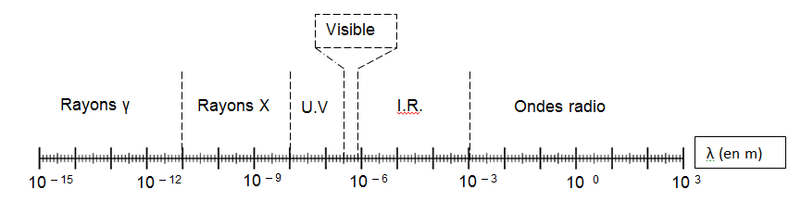
  - À quel domaine de longueurs d’ondes appartient le rayonnement émis par le laser Nd-YAG ? Justifier.
  - Calculer la valeur de l’énergie d’un photon émis par le laser Nd-YAG.
  - Un diagramme énergétique simplifié de la partie émission du laser Nd-YAG est fourni en annexe à rendre avec la copie.
    - Vérifier, par un calcul, que les niveaux d’énergie mis en jeu lors de l’émission du faisceau laser sont les niveaux E2 et E4.
    - Représenter cette transition par une flèche sur le diagramme en annexe à rendre avec la copie.
  - Déterminer l’ordre de grandeur du nombre maximal de photons émis pendant une impulsion.

ANNEXE À RENDRE AVEC LA COPIE
Partie 2 : diagramme de niveaux d’énergie du laser Nd YAG

